**PRÁCTICA 8**

**Objetivo**

Usar sus habilidades de comunicación y serialización para programar una actividad multijugador. Adicionalmente se espera que desarrolle el control Android a través de la inclusión de onTouchListener para ofrecer un control táctil del ávatar mejorado.

**Consigna**

Acudiendo al ejemplo de multicliente desarrollado en clase, mejórelo de modo que el jugador sea capaz de:

1. Emitir disparos horizontalmente
2. Detectar si una bala impacta al jugador
3. Terminar el juego en caso de que una bala impacte a un jugador
4. Implementar OnTouchListener para mejorar el control, de modo que al dejar pulsado un botón de movimiento, el avatar se mueva en esa dirección hasta que el botón sea liberado

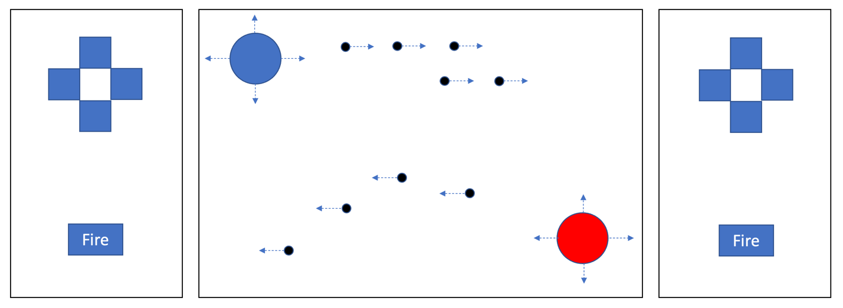

NOTA: Para formar el ecosistema, use el servidor eclipse para programar el juego y use un par de controles Android-Android o Eclipse-Android para desarrollar el juego.